**LAPORAN PRAKTIKUM**

**STATISTIKA INFORMATIKA**

**“Pertemuan ke-5:Post Test - Ukuran Penyebaran Data: Deviasi Rata, Standar Deviasi Pada Data Tidak Dikelompokkan”**

Diajukan untuk memenuhi salah satu praktikum Mata Kuliah Statistika Informatika yang di ampu oleh:

 Ir., Sri Winiarti, S.T., M.Cs.

Disusun Oleh:

Mohammad Farid Hendianto 2200018401

A / Rabu 10.30 – 13.30 Lab. Jaringan

**PROGRAM STUDI INFORMATIKA**

**UNIVERSITAS AHMAD DAHLAN**

**FAKULTAS TEKNOLOGI INDUSTRI**

**TAHUN 2023**

Kasus 3:

Diberikan data mahasiswa yang melakukan pembelian di kantin selama 50 hari sebagai berikut:

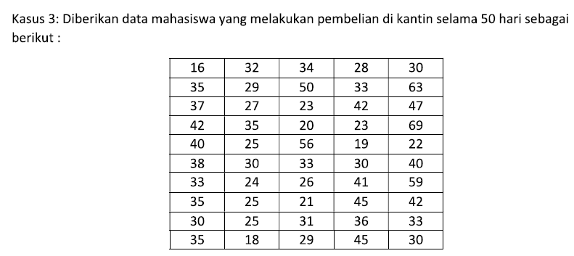

1. Berdasarkan kasus 3, termasuk mencari standard deviasi untuk data dikelompokkan atau tidak dikelompokkan? Mengapa demikian..?

pencarian standard deviasi dilakukan pada data yang tidak dikelompokkan. Hal ini karena standard deviation mengukur sebaran atau variasi data dalam satu kelompok tunggal. Dalam kasus ini, kita memiliki data pembelian di kantin selama 50 hari yang ditampilkan dalam format tunggal dan berurut.

Jika data ini dikelompokkan, misalnya, jika kita hanya memiliki informasi tentang seberapa banyak mahasiswa yang membeli dalam rentang tertentu (misalnya, 16-20, 21-25, dan seterusnya), maka kita akan memiliki kelompok data yang berbeda. Dalam hal ini, kita akan menggunakan teknik statistik yang berbeda, seperti analisis statistik untuk data berkelompok, yang akan memerlukan pendekatan statistik yang berbeda, seperti distribusi frekuensi.

Namun, dalam kasus ini, data tidak dikelompokkan, dan kita ingin mengetahui sebaran data pembelian harian individu, sehingga perhitungan standard deviation yang digunakan adalah yang sesuai untuk data tunggal atau data yang tidak dikelompokkan. Jadi, pencarian standard deviation relevan dalam konteks ini untuk menilai variasi pembelian harian mahasiswa di kantin.

1. Terapkanlah langkah‐langkah dalam SPSS untuk mencari Deviasi datndar dan variansi dengan SPSS.
2. Langkah 1 carilah nilai standar deviasi dan Variansi untuk kasus 1 secara manual.





Untuk lebih jelasnya dapat melihat hasil pengolahan manual di bwah berikut

Total data: 50

Data setelah diurutk an: [16, 18, 19, 20, 21, 22, 23, 23, 24, 25, 25, 25, 26, 27, 28, 29, 29, 30, 30, 30, 30, 30, 31, 32, 33, 33, 33, 33, 34, 35, 35, 35, 35, 36, 37, 38, 40, 40, 41, 42, 42, 42, 45, 45, 47, 50, 56, 59, 63, 69]

Mean = sigma(xi)/N

Mean = 1711 / 50 = 34.22

Mean: 34.22

Sample Variance = sigma((xi-mean)^2)/(N-1)

Sample Variance = 6380.58 / 49 = 130.21591836734694

Sample Variance: 130.21591836734694

Sample Standard Deviation = sqrt(sigma((xi-mean)^2)/(N-1))

Sample Standard Deviation: 11.411218969389157

Value Freq (xi-mean) (xi-mean)^2

16 1 -18.22 331.968

18 1 -16.22 263.088

19 1 -15.22 231.648

20 1 -14.22 202.208

21 1 -13.22 174.768

22 1 -12.22 149.328

23 2 -11.22 125.888

24 1 -10.22 104.448

25 3 -9.22 85.008

26 1 -8.22 67.568

27 1 -7.22 52.128

28 1 -6.22 38.688

29 2 -5.22 27.248

30 5 -4.22 17.808

31 1 -3.22 10.368

32 1 -2.22 4.928

33 4 -1.22 1.488

34 1 -0.22 0.048

35 4 0.78 0.608

36 1 1.78 3.168

37 1 2.78 7.728

38 1 3.78 14.288

40 2 5.78 33.408

41 1 6.78 45.968

42 3 7.78 60.528

45 2 10.78 116.208

47 1 12.78 163.328

50 1 15.78 249.008

56 1 21.78 474.368

59 1 24.78 614.048

63 1 28.78 828.288

69 1 34.78 1209.648

Sigma 426.76 6380.56

1. Langkah 2: lakukan pengolahan data dengan Aplikasi SPSS untuk data yang terdapat pada kasus 1 dengan cara:
2. Input variable dengan cara buka program SPSS dan masuk ke Variable View untuk membuat semua variable



1. input data nilai tersebut diatas dengan masuk ke Data View

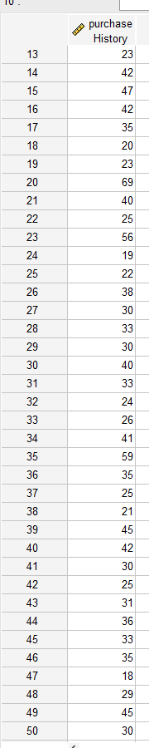

P.S. Pada kelas ke 5 terdapat kesalahan pada soal yaitu 25,6. Seharusnyta konsisten seperti sebelumnya sehingga nilainya adalah 25,5

1. Langkah 3: lakukan analisis dengan cara pilih menu Analyze > Descriptive Statistic lalu Pindahkan variabel dari sebelah kiri ke sebelah kanan. Setelah itu klik Statistics.
2. Langkah 4: Klik Options... pada jendela Descriptives
3. Lakukan analisa terhadap hasil keluaran aplikasi SPSS dengan membandingkan hasil perhitungaan untuk tandar deviasi dan variansi yang dilakukan secara manual. Catat hasilnya apakah kesimpulanmu..? Apakah terdapat perbedaan..? Jika terdapat perbedaan lakukan perbaikan pada perhitungan manual atau dengan aplikasi SPSS.

|  |  |  |
| --- | --- | --- |
| **Statistics** | | |
| Pembelian di kantin (per hari) | | |
| N | Valid | 50 |
| Missing | 0 |
| Mean | | 34.22 |
| Std. Error of Mean | | 1.614 |
| Median | | 33.00 |
| Mode | | 30 |
| Std. Deviation | | 11.411 |
| Variance | | 130.216 |
| Range | | 53 |
| Minimum | | 16 |
| Maximum | | 69 |
| Sum | | 1711 |

|  |  |  |  |  |  |
| --- | --- | --- | --- | --- | --- |
| **Pembelian di kantin (per hari)** | | | | | |
|  | | Frequency | Percent | Valid Percent | Cumulative Percent |
| Valid | 16 | 1 | 2.0 | 2.0 | 2.0 |
| 18 | 1 | 2.0 | 2.0 | 4.0 |
| 19 | 1 | 2.0 | 2.0 | 6.0 |
| 20 | 1 | 2.0 | 2.0 | 8.0 |
| 21 | 1 | 2.0 | 2.0 | 10.0 |
| 22 | 1 | 2.0 | 2.0 | 12.0 |
| 23 | 2 | 4.0 | 4.0 | 16.0 |
| 24 | 1 | 2.0 | 2.0 | 18.0 |
| 25 | 3 | 6.0 | 6.0 | 24.0 |
| 26 | 1 | 2.0 | 2.0 | 26.0 |
| 27 | 1 | 2.0 | 2.0 | 28.0 |
| 28 | 1 | 2.0 | 2.0 | 30.0 |
| 29 | 2 | 4.0 | 4.0 | 34.0 |
| 30 | 5 | 10.0 | 10.0 | 44.0 |
| 31 | 1 | 2.0 | 2.0 | 46.0 |
| 32 | 1 | 2.0 | 2.0 | 48.0 |
| 33 | 4 | 8.0 | 8.0 | 56.0 |
| 34 | 1 | 2.0 | 2.0 | 58.0 |
| 35 | 4 | 8.0 | 8.0 | 66.0 |
| 36 | 1 | 2.0 | 2.0 | 68.0 |
| 37 | 1 | 2.0 | 2.0 | 70.0 |
| 38 | 1 | 2.0 | 2.0 | 72.0 |
| 40 | 2 | 4.0 | 4.0 | 76.0 |
| 41 | 1 | 2.0 | 2.0 | 78.0 |
| 42 | 3 | 6.0 | 6.0 | 84.0 |
| 45 | 2 | 4.0 | 4.0 | 88.0 |
| 47 | 1 | 2.0 | 2.0 | 90.0 |
| 50 | 1 | 2.0 | 2.0 | 92.0 |
| 56 | 1 | 2.0 | 2.0 | 94.0 |
| 59 | 1 | 2.0 | 2.0 | 96.0 |
| 63 | 1 | 2.0 | 2.0 | 98.0 |
| 69 | 1 | 2.0 | 2.0 | 100.0 |
| Total | 50 | 100.0 | 100.0 |  |

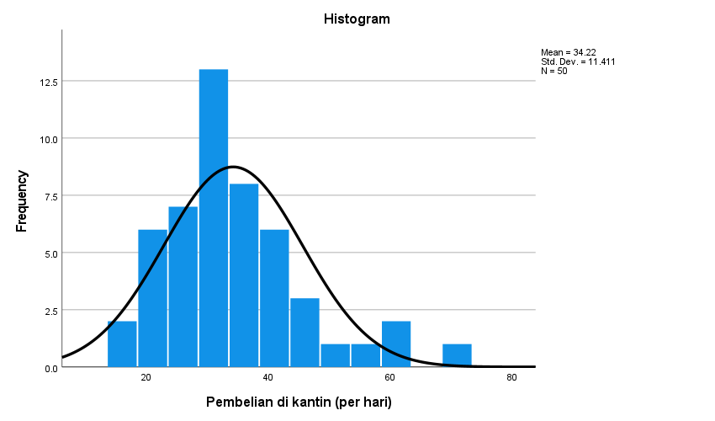

|  |  |  |  |  |  |  |  |  |  |  |  |  |  |
| --- | --- | --- | --- | --- | --- | --- | --- | --- | --- | --- | --- | --- | --- |
| **Descriptive Statistics** | | | | | | | | | | | | | |
|  | N | Range | Minimum | Maximum | Sum | Mean | | Std. Deviation | Variance | Skewness | | Kurtosis | |
| Statistic | Statistic | Statistic | Statistic | Statistic | Statistic | Std. Error | Statistic | Statistic | Statistic | Std. Error | Statistic | Std. Error |
| Pembelian di kantin (per hari) | 50 | 53 | 16 | 69 | 1711 | 34.22 | 1.614 | 11.411 | 130.216 | 1.047 | .337 | 1.277 | .662 |
| Valid N (listwise) | 50 |  |  |  |  |  |  |  |  |  |  |  |  |

1. Untuk kasus 3, lakukanlah perhitungan manual untk mencari nilai standard deviasi dan variansi kemudian olah dengan menggunakan aplikasi SPSS



Untuk lebih jelasnya dapat melihat hasil pengolahan manual di bwah berikut

Total data: 50

Data setelah diurutk an: [16, 18, 19, 20, 21, 22, 23, 23, 24, 25, 25, 25, 26, 27, 28, 29, 29, 30, 30, 30, 30, 30, 31, 32, 33, 33, 33, 33, 34, 35, 35, 35, 35, 36, 37, 38, 40, 40, 41, 42, 42, 42, 45, 45, 47, 50, 56, 59, 63, 69]

Mean = sigma(xi)/N

Mean = 1711 / 50 = 34.22

Mean: 34.22

Sample Variance = sigma((xi-mean)^2)/(N-1)

Sample Variance = 6380.58 / 49 = 130.21591836734694

Sample Variance: 130.21591836734694

Sample Standard Deviation = sqrt(sigma((xi-mean)^2)/(N-1))

Sample Standard Deviation: 11.411218969389157

Value Freq (xi-mean) (xi-mean)^2

16 1 -18.22 331.968

18 1 -16.22 263.088

19 1 -15.22 231.648

20 1 -14.22 202.208

21 1 -13.22 174.768

22 1 -12.22 149.328

23 2 -11.22 125.888

24 1 -10.22 104.448

25 3 -9.22 85.008

26 1 -8.22 67.568

27 1 -7.22 52.128

28 1 -6.22 38.688

29 2 -5.22 27.248

30 5 -4.22 17.808

31 1 -3.22 10.368

32 1 -2.22 4.928

33 4 -1.22 1.488

34 1 -0.22 0.048

35 4 0.78 0.608

36 1 1.78 3.168

37 1 2.78 7.728

38 1 3.78 14.288

40 2 5.78 33.408

41 1 6.78 45.968

42 3 7.78 60.528

45 2 10.78 116.208

47 1 12.78 163.328

50 1 15.78 249.008

56 1 21.78 474.368

59 1 24.78 614.048

63 1 28.78 828.288

69 1 34.78 1209.648

Sigma 426.76 6380.56

1. Lakukan pengamatan terhadap hasil output SPSS untuk nilai standar deviansi dan variansi pada kasus 3..?

Nilai standar deviasi (standard deviation) pada kasus 3 adalah sekitar 11.411. Standar deviasi mengukur sebaran atau variasi data. Dalam konteks ini, standar deviasi menunjukkan sejauh mana pembelian di kantin selama 50 hari ini bervariasi dari rata-rata. Semakin tinggi standar deviasi, semakin besar variasi data.

Nilai variansi (variance) pada kasus 3 adalah sekitar 130.216. Variansi adalah kuadrat dari standar deviasi dan mengukur seberapa bervariasinya data. Variansi yang tinggi menunjukkan bahwa data pembelian di kantin sangat bervariasi, sedangkan nilai yang lebih rendah menunjukkan variasi yang lebih kecil.

Dalam kasus ini, standar deviasi dan variansi memberikan informasi tentang sebaran data pembelian di kantin. Standar deviasi yang relatif tinggi (11.411) dan variansi yang besar (130.216) menunjukkan bahwa pembelian di kantin selama 50 hari ini memiliki variasi yang signifikan, dengan nilai yang cenderung tersebar lebih jauh dari rata-rata.

1. Bagaimana hasil analisa dari kasus 4 tersebut…? Apakah ada perbedaan antara perhitungan manual dengan aplikasi SPSS?

**Kasus 4**

Dalam Suatu sekolah TK ABS diberikan pelatihan media pembelajaran pengenalan alat transportasi dilakukan penilaian sebelum pelatihan dan setlah pelatihan untuk mengukur tingkap pemahaman siswa. Data disajikan berdasarkan hasil skor penilaian skala 0‐10, sebagai berikut:

4 5 5 6 5 4 4 5 5 4

6 6 5 5 4 4 5 5 5 4

1. Praktekkan langkah 1‐7 untuk mencari nilai variansi dan standar deviasi untuk kasus 4
2. Langkah 1 carilah nilai standar deviasi dan Variansi untuk kasus 2 dan 3 secara manual.



Untuk lebih jelasnya dapat melihat hasil pengolahan data berikut

Total data: 20

Data setelah diurutk an: [4, 4, 4, 4, 4, 4, 4, 5, 5, 5, 5, 5, 5, 5, 5, 5, 5, 6, 6, 6]

Mean = sigma(xi)/N

Mean = 96 / 20 = 4.8

Mean: 4.8

Sample Variance = sigma((xi-mean)^2)/(N-1)

Sample Variance = 9.2 / 19 = 0.4842105263157894

Sample Variance: 0.4842105263157894

Sample Standard Deviation = sqrt(sigma((xi-mean)^2)/(N-1))

Sample Standard Deviation: 0.6958523739384593

Value Freq (xi-mean) (xi-mean)^2

4 7 -0.8 0.64

5 10 0.2 0.04

6 3 1.2 1.44

Sigma 11.2 9.200000000000001

1. Langkah 2: lakukan pengolahan data dengan Aplikasi SPSS untuk data yang terdapat pada kasus 1 dengan cara:
2. Input variable dengan cara buka program SPSS dan masuk ke Variable View untuk membuat semua variable
3. input data nilai tersebut diatas dengan masuk ke Data View
4. Langkah 3: lakukan analisis dengan cara pilih menu Analyze > Descriptive Statistic lalu Pindahkan variabel dari sebelah kiri ke sebelah kanan. Setelah itu klik Statistics.
5. Langkah 4: Klik Options... pada jendela Descriptives
6. Lakukan analisa terhadap hasil keluaran aplikasi SPSS dengan membandingkan hasil perhitungaan untuk tandar deviasi dan variansi yang dilakukan secara manual. Catat hasilnya apakah kesimpulanmu..? Apakah terdapat perbedaan..? Jika terdapat perbedaan lakukan perbaikan pada perhitungan manual atau dengan aplikasi SPSS.

|  |  |  |
| --- | --- | --- |
| **Statistics** | | |
| score | | |
| N | Valid | 20 |
| Missing | 0 |
| Mean | | 4.80 |
| Std. Error of Mean | | .156 |
| Median | | 5.00 |
| Mode | | 5 |
| Std. Deviation | | .696 |
| Variance | | .484 |
| Range | | 2 |
| Minimum | | 4 |
| Maximum | | 6 |
| Sum | | 96 |

|  |  |  |  |  |  |
| --- | --- | --- | --- | --- | --- |
| **score** | | | | | |
|  | | Frequency | Percent | Valid Percent | Cumulative Percent |
| Valid | 4 | 7 | 35.0 | 35.0 | 35.0 |
| 5 | 10 | 50.0 | 50.0 | 85.0 |
| 6 | 3 | 15.0 | 15.0 | 100.0 |
| Total | 20 | 100.0 | 100.0 |  |

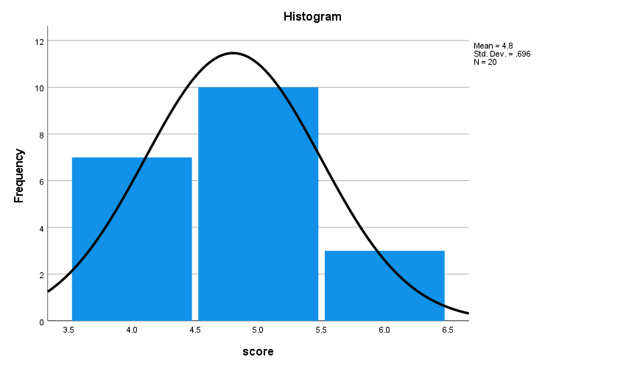

Dalam analisis perbandingan hasil perhitungan manual dengan hasil perhitungan menggunakan aplikasi SPSS, kita dapat melihat perbedaan dalam nilai standar deviasi dan variansi. Mari kita periksa perbedaannya:

Perhitungan Manual:

Standar Deviasi (Sample Standard Deviation): Sekitar 0.6959

Variansi (Sample Variance): Sekitar 0.4842

Perhitungan SPSS:

Standar Deviasi: Sekitar 0.696

Variansi: Sekitar 0.484

Terlihat bahwa nilai standar deviasi dan variansi yang dihitung secara manual dan menggunakan SPSS cukup mendekati satu sama lain. Perbedaan yang terdapat hanya pada digit desimal setelah koma. Dalam hal ini, perbedaan tersebut sangat kecil dan mungkin disebabkan oleh perbedaan dalam algoritma perhitungan yang digunakan oleh SPSS dan perhitungan manual, serta pembulatan digit.

Secara umum, hasil perhitungan manual dan SPSS memberikan hasil yang serupa dalam hal standar deviasi dan variansi.

Perbedaan yang ada hanya dalam digit desimal setelah koma, yang dapat dianggap sebagai perbedaan kecil dan dapat diabaikan.

Tidak ada kebutuhan untuk melakukan perbaikan pada perhitungan manual atau dengan aplikasi SPSS karena perbedaan yang ada sangat kecil dan tidak signifikan dalam konteks analisis data.